ANÁLISIS DEL PRECIO EN MADRID
La vivienda en Madrid supera el precio de la burbuja de 2007 en un 15% y el del alquiler en un 50%

- Madrid es la cuarta ciudad de España que presenta precios máximos tanto en la compra como en el alquiler de vivienda
- El precio de la compra en Madrid marca récord y presenta una de las subidas más elevadas de la historia, con un incremento del 20,8%
- La ciudad presenta un aumento del 12,2% interanual y el coste del alquiler más alto registrado de casi 20 euros el metro cuadrado
- Ambos mercados presentan máximos al mismo tiempo, lo que dificulta aún más las soluciones habitacionales en la capital

Madrid, 23 de mayo de 2024

La ciudad de Madrid marca un récord en el precio de la vivienda al obtener el nivel máximo histórico, tanto en el mercado de la compraventa como en el mercado del alquiler, según los datos del Índice Inmobiliario Fotocasa. Madrid capital cierra el mes de abril de 2024 alcanzando el precio máximo de compra con 5.188€/m², y muestra el precio más alto del alquiler con 19,91€/m². Las dos marcas superan las registradas durante la burbuja inmobiliaria de 2007, cuando de forma unánime en toda España se llegó a los mayores precios de la serie evolutiva.

El precio de la compra en Madrid capital

En el mercado de la compraventa el incremento interanual es de doble dígito, al presentar una subida del 20,8%. Este aumento tan significativo ha ocasionado que Madrid se convierta en la cuarta ciudad de España, tras Palma de Mallorca, Málaga y Las Palmas de Gran Canaria en alcanzar precios máximos en la compra de vivienda. En estos momentos, el precio de la vivienda madrileña de segunda mano (5.188€/m²) se encuentra un 15% por encima del precio registrado durante la burbuja inmobiliaria de 2007, cuando era de 4.523€/m². Esta cifra de abril de 2024 sitúa el precio de una vivienda tipo de 80m² en la capital en 415.040 euros.
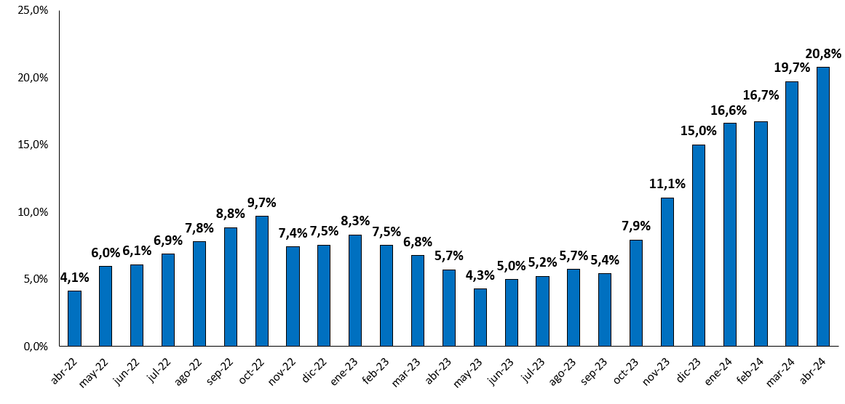
Variación interanual de los últimos 24 meses

El mercado de la vivienda de segunda mano en Madrid inició su encarecimiento coincidiendo con la primera subida de los tipos de interés en julio de 2022 y el consecuente ascenso del Euríbor. Esta tendencia de aceleración del crecimiento cumple veinticuatro meses de subidas abultadas y supone el mayor ritmo de crecimiento de la vivienda en la ciudad de los últimos 18 años.

Comparativa evolución precio VENTA entre Madrid y la media española

“Nunca habíamos detectado un incremento del precio tan abultado durante un periodo tan largo. Esta subida nos devuelve a niveles de 2006, previos a la burbuja inmobiliaria cuando el coste de la vivienda sufrió un gran calentamiento. Estos incrementos tan significativos, coinciden con el cambio de política monetaria de la subida de tipos de interés por parte del BCE. Esto ha provocado el auge de la demanda extranjera y que la local se haya especializado y se focalice en muchos casos en la compra para inversión. Madrid acoge cada año a más de 40.000 vecinos y sin embargo tan solo se construyen alrededor de 15.000 viviendas, por lo que la falta de oferta es la responsable de este tensionamiento que no da signos de templanza”, comenta María Matos, directora de Estudios y Portavoz de Fotocasa.
El precio del alquiler en Madrid capital

Más preocupante es quizás, la situación del mercado del alquiler que lleva marcando precios récord desde julio de 2022, también coincidiendo con el cambio en la política monetaria con la primera subida de los tipos. El coste del alquiler mensual ha pasado de los 16 euros el metro cuadrado a rozar los 20 €/m² (19,91€/m²), lo que lo sitúa en el precio máximo desde que el Índice Inmobiliario Fotocasa tiene registros.

La variación del precio también es muy significativa. Presenta un incremento de doble dígito, del 12,8%, y lleva veintitrés meses consecutivos con subidas acusadas, de dos cifras. A partir de entonces, la transformación del arrendamiento ha sido muy acelerada, ya que esta situación supone el mayor encarecimiento del precio en un periodo tan corto.

Variación interanual de los últimos 26 meses

El coste del arrendamiento se halla un 49,2% por encima del precio de hace 18 años, ya que se situaba en los 13,34€/m² cuando en plena burbuja inmobiliaria de 2007 el alquiler atravesaba el mayor calentamiento de la serie histórica.

“El precio del alquiler en la ciudad de Madrid, al igual que en la comunidad y en prácticamente toda España, alcanza su nivel máximo histórico una vez más, con una tendencia alcista. Desde la recuperación de la crisis financiera, en 2015, Madrid sigue la misma tendencia de la media española, pero de una forma más acentuada e intensa y presentando incrementos mucho más acusados. Aunque 2024 marca un hito en la evolución de este mercado con escasa oferta de vivienda en renta disponible, por lo que cada vez la brecha entre oferta y demanda es más considerable. La facilidad en la venta, los índices de inflación y la intervención en el mercado han causado la fuga de las viviendas de alquiler de larga duración a los regímenes temporales, turísticos o de habitaciones que han ocasionado que el stock esté en mínimos históricos”, explica María Matos, directora de Estudios y Portavoz de Fotocasa.

Comparativa evolución precio ALQUILER entre Madrid y la media española

Sobre Fotocasa
Portal inmobiliario que cuenta con inmuebles de segunda mano, promociones de obra nueva y viviendas de alquiler. Cada mes genera un tráfico de 34 millones de visitas (75% a través de dispositivos móviles). Mensualmente elabora el índice inmobiliario Fotocasa, un informe de referencia sobre la evolución del precio medio de la vivienda en España, tanto en venta como en alquiler. Toda nuestra información la puedes encontrar en nuestra Sala de Prensa.
Fotocasa pertenece a Adevinta, una empresa 100% especializada en Marketplaces digitales y el único “pure player” del sector a nivel mundial. Más información sobre Fotocasa.
Sobre Adevinta Spain
Adevinta Spain es una compañía líder en marketplaces digitales y una de las principales empresas del sector tecnológico del país, con más de 18 millones de usuarios al mes en sus plataformas de los sectores inmobiliario (Fotocasa y habitaclia), empleo (InfoJobs), motor (coches.net y motos.net) y compraventa de artículos de segunda mano (Milanuncios).

Los negocios de Adevinta han evolucionado del papel al online a lo largo de más de 40 años de trayectoria en España, convirtiéndose en referentes de Internet. La sede de la compañía está en Barcelona y cuenta con una plantilla de 1.200 personas comprometidas con fomentar un cambio positivo en el mundo a través de tecnología innovadora, otorgando una nueva oportunidad a quienes la están buscando y dando a las cosas una segunda vida.
Adevinta tiene presencia mundial en 10 países. El conjunto de sus plataformas locales recibe un promedio de 3.000 millones de visitas cada mes.
Más información en adevinta.es

Departamento Comunicación Fotocasa
Anaïs López
comunicacion@fotocasa.es
620 66 29 26

Llorente y Cuenca
Ramon Torné
rtorne@llorenteycuenca.com
638 68 19 85

Fanny Merino
emerino@llorenteycuenca.com
663 35 69 75

